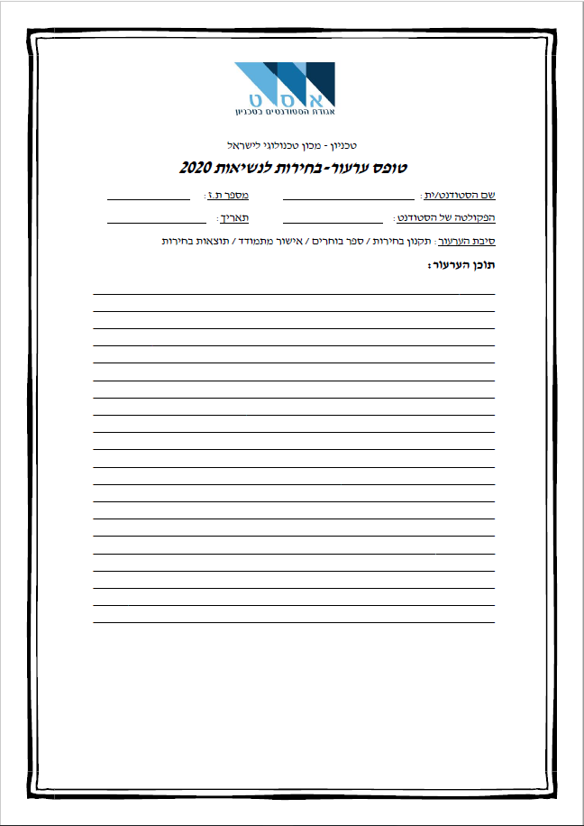

**טופס ערעור – בחירות לנשיאות 2022**